

**BORSA İSTANBUL İLKOKULU**

**REHBERLİK SERVİSİ**

**SAĞLIKLI YAŞAM**

**AİLE BİLGİLENDİRME BROŞÜRÜ**

2025

**SAĞLIKLI YAŞAM**

## Sağlıklı Yaşamın Gerekleri

1. Sağlıklı Beslenme
2. Fiziksel Egzersizler
3. Yeterli Uyku

### SAČLIKLI BESLENME

Sağlıklı Beslenme, vücudun gereksinimi olan besin öğelerini yeterli miktarlarda ve uygun zamanlarda almaktır.

Besinler 4 gruba ayrılır. Sağlıklı olmak istiyorsak bu besin gruplarının hepsinden düzenli olarak tüketmeliyiz.

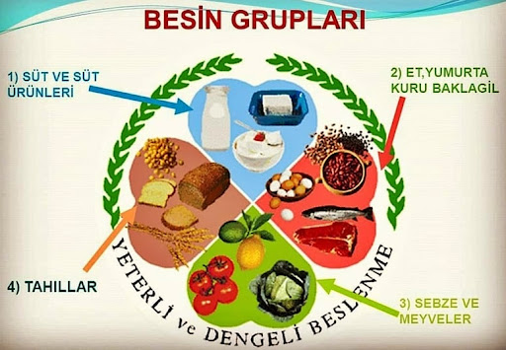

**Yeterli ve Dengeli Beslenen Kişiler**

* + Sağlam ve sağlıklı bir görünüştedir.
  + Hareketli ve esnek bir bedene,
  + Kuvvetli, gelişimi normal kaslara,
  + Çalışmaya istekli kişiliğe,
  + Boy uzunluğuna uygun vücut ağırlığına,
  + Normal zihinsel gelişme,
  + Sık sık hasta olmayan bir yapıya sahiptir.

# 

# Yetersiz ve Dengesiz Beslenenler ise

* + Hareketleri ağır ve isteksiz
  + İyi beslenmeyen çocuklar çabuk ve sık hastalanma
  + Çabuk yorulur, durgun, dikkatsiz ve aşırı sinirli olma
  + Şişman veya zayıf vücut yapısına,
  + Sık sık baş ağrısından şikayet eden,
  + İştahsız, yorgun, isteksiz bir yapıya sahiptir.

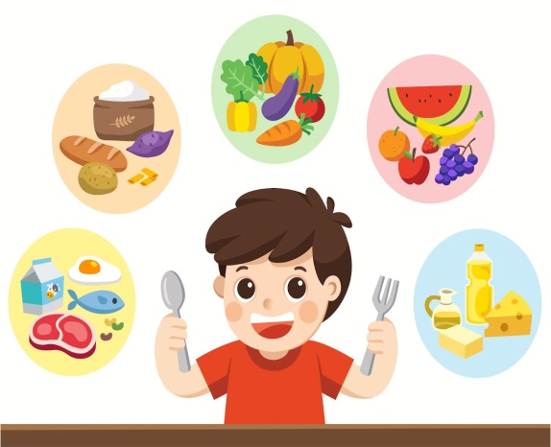

# Sağlıklı Beslenme Konusunda Ebeveynlere Öneriler

* Çocuklara kahvaltı alışkanlığı mutlaka kazandırılmalı.
* Her öğünde 4 temel besin grubunda ( süt ve süt ürünleri, et ve et ürünleri, meyve ve sebzeler, tahıl grubu) yer alan yiyecekler tüketilmeli.
* Her gün meyve yeme alışkanlığı kazandırılmalı.
* Çay, gazlı içecekler yerine taze sıkılmış meyve suları, süt veya ayran tercih edilmeli.
* Çiğ sebze ve meyveler bol su ile yıkanmadan yenilmemeli, açıkta satılan besinler tüketilmemeli.
* Yemek konusunda çocuklarla inatlaşmamalı, acıktığında yeterli ve dengeli beslenmesi sağlanmalı.

## FİZİKSEL EGZERSİZLER

Çocuğunuzun sporla uğraşmasını teşvik edin.

Eğer ilgilendiği bir spor dalı yoksa en azından düzenli olarak egzersiz yapmasını sağlayabilirsiniz. Hatta bu egzersizleri siz de onunla birlikte yaptığınızda hem onu motive etmiş olur hem de kendi sağlığınızı desteklemiş olursunuz.

# Çocuğunuzun Erken Yaşta Spora Başlamasının Faydaları

* + Çocukluk ve ergenlik döneminde yapılan egzersiz, sağlıklı büyüme ve gelişme için önemlidir.
  + Egzersiz yapmak sadece fiziksel gelişime değil ruhsal gelişime de katkıda bulunur.
  + Özellikle takım sporlarını tercih etmek; kişiliğin oturması, ekip çalışmasına alışma, sosyalleşme, özgüven kazanılması, stresi azaltma ve sorumluluk sahibi olma gibi konularda çocuğun gelişimini destekler.
  + Düzenli egzersiz yapmak, ilerideki muhtemel kronik hastalıkların (kalp damar yetmezliği, diyabet, solunum yolu yetmezliği) önüne geçer.
  + Kas-iskelet sistemi güçlenir.

Kötü alışkanlıklar kazanılmasının önüne geçilir

## YETERLİ UYKU

Sağlıklı bir hayat için uyku, yemek içmek kadar önemli bir ihtiyaçtır. Uyku sayesinde beden dinlenir, zihin yenilenir. Organlar kendini tamir eder. Çocuklar uyudukça büyür; gençler, orta yaşlılar ve yaşlılar uykuyla sağlıklarını korurlar.

# Çocuklarda Uyku

Uyku çocuklar için çok önemlidir. Çünkü;

* + Düzenli uyku çocuğun akademik başarısını ve mutluluğunu arttırır.
  + Uykuda çocukların bedenleri dinlenir, zihinleri yenilenir. Büyümelerine katkı sağlar.
  + Ruh sağlığı için de faydalıdır. Düzenli uyku uyumak; enerjik, neşeli ve pozitif olmak ve hormonların (büyüme hormonu, mutluluk hormonu) salgılanması için çok önemlidir.

Çocukların;

* + Her gün aynı saatte uyuyup uyanması önemlidir.
  + Çocuklar en az 9-12 saat uyumalıdır.
  + Erken yatıp, erken kalkmalıdırlar.
  + Karanlık bir ortamda uyumalıdırlar.

**UNUTMAYIN OKUL REHBERLİK SERVİSİNDEN HER ZAMAN DESTEK ALABİLİRSİNİZ.**